**UNIT TESTING MODUL MATERIAL PERUSAHAAN KEDA TECH**

Hal yang pertama saya lakukan adalah membuat folder odoo bernama “Modul Kedatech” secara otomatis dengan menggunakan ”Scaffold” dan menginstall terlebih dahulu di odoo, di bawah ini terlihat ketika sudah di install modul custom nya

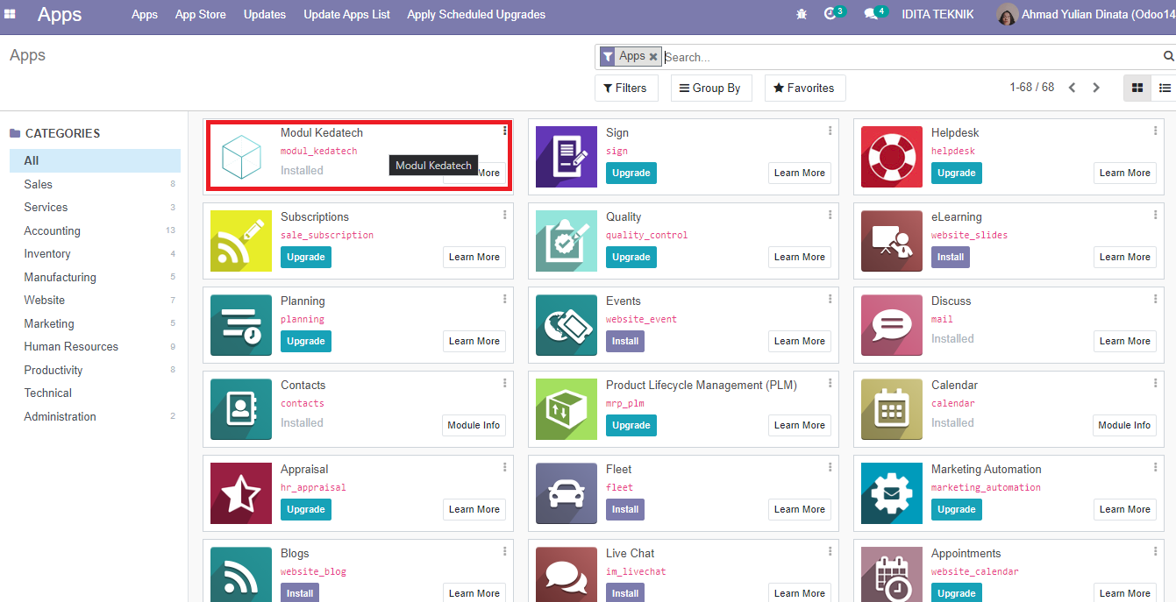

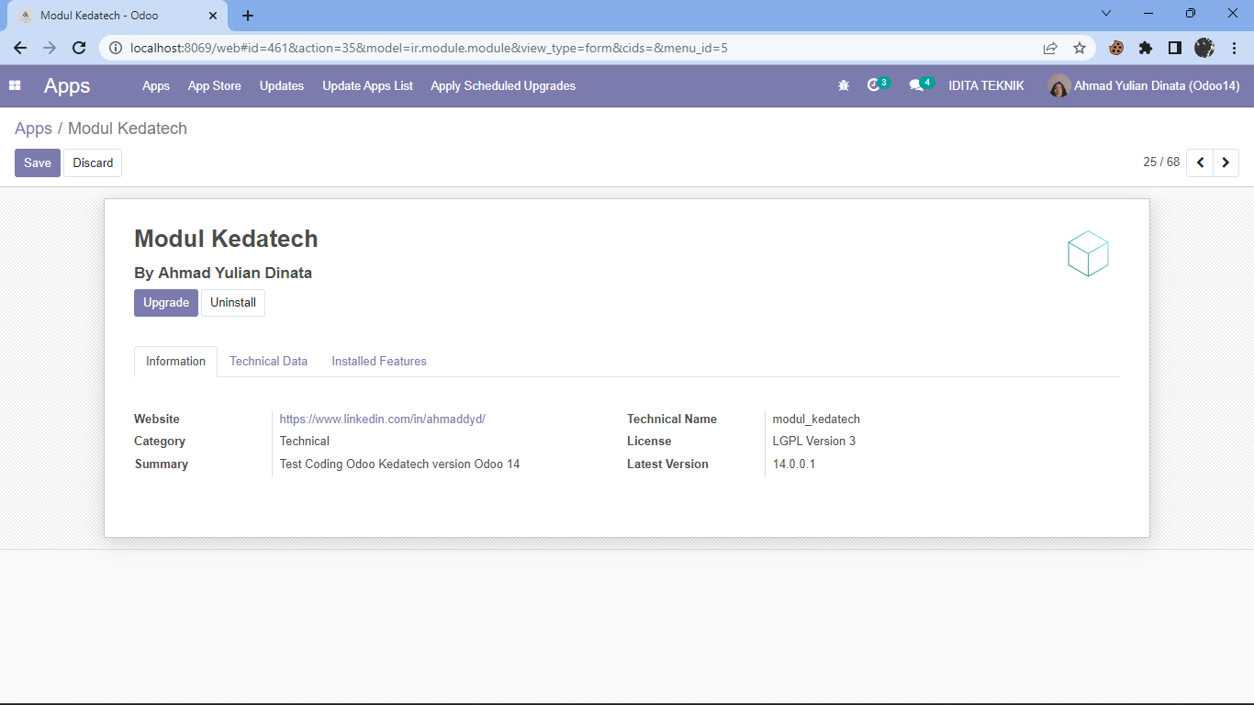

Berikut di bawah ini terlampir fields yang sudah saya buat, fields ini berada di folder “***models***” yang bernama “***material_modul.py***”

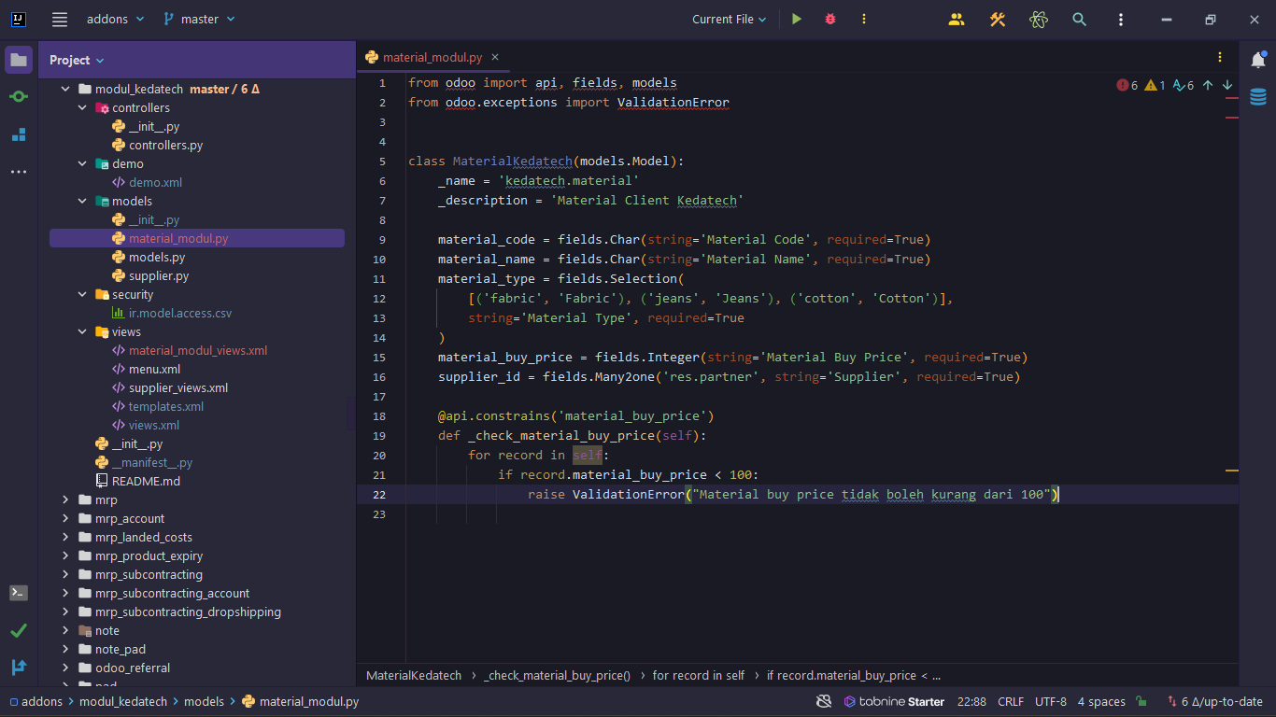

**Gambar 1 Kodingan material_modul.py**

1. Variable “**material_code**” menggunakan tipe data **Char** yang kemudian isi stringnya yaitu **Material Code** kemudian “**required=True**” (Artinya wajib di isi)
2. Variable “**material_name**” menggunakan tipe data **Char** yang kemudian isi stringnya yaitu **Material Name** kemudian “**required=True**” (Artinya wajib di isi)
3. Variable “**material_buy_price**” menggunakan tipe data **Integer** yang kemudian isi stringnya yaitu **Material Buy Price** kemudian “**required=True**” (Artinya wajib di isi)
4. Variable “material_type” menggunakan tipe **Selection** yang kemudian isi stringnya yaitu **Material Type** dan menentukan pilihan yang tersedia (Fabric, Jeans, Cotton) serta label yang akan digunakan dalam form (Material Type). Kemudian “**required=True**” (Artinya wajib di isi)
5. Variable “supplier_id” menggunakan tipe data **many to one** dan inherit (berelasi) dengan model res.partner kemudian isi stringnya yaitu Supplier serta dapat digunakan dropdown : nama supplier

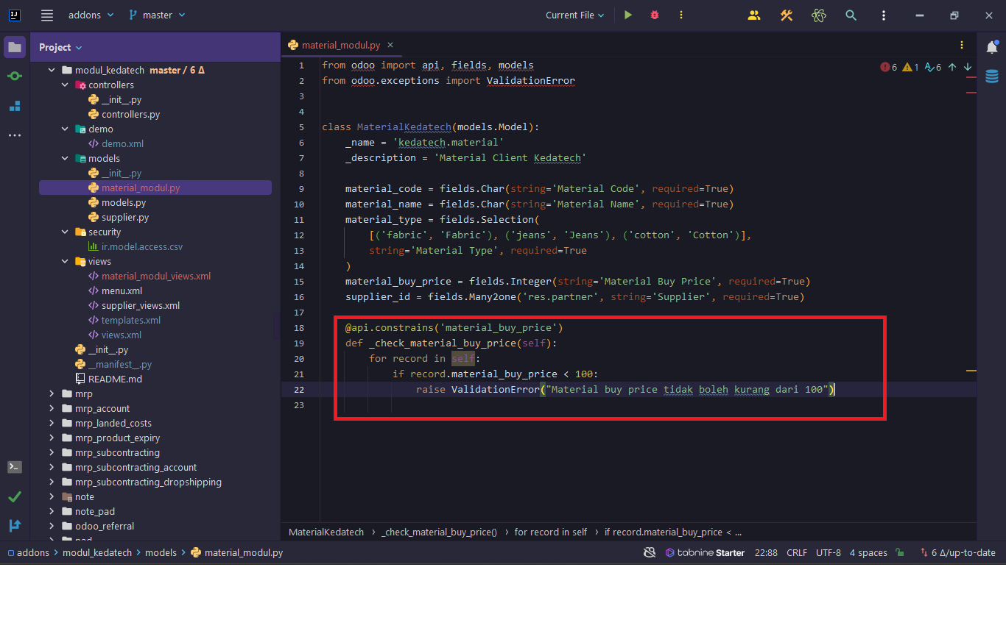

**Gambar 2 Function @api.constrains buy_price**

Saya membuat fungsi **@api.constrains** ketika fields **material_buy_price** untuk mengecek buy_price, jika dibawah 100 maka akan mengeluarkan Validation Error “Material buy price tidak boleh kurang dari 100”.

Terlampir dibawah ini hasil yang sudah dibuat

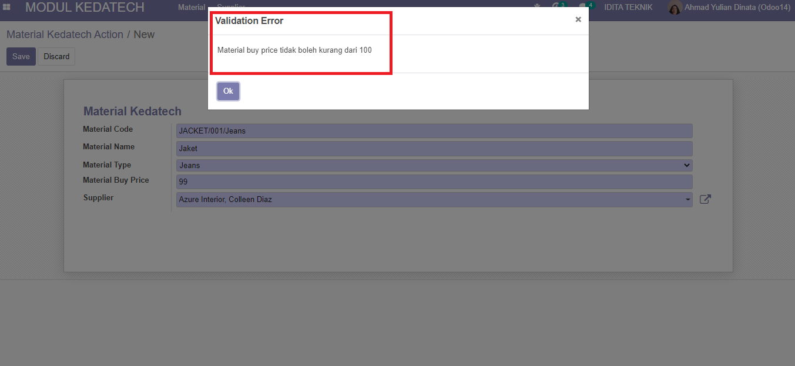

**Gambar 3 Validation error jika buy_price < 100**

Kemudian saya juga membuat Widget **Many2one_tags** agar Related Supplier (dropdown : Nama supplier)

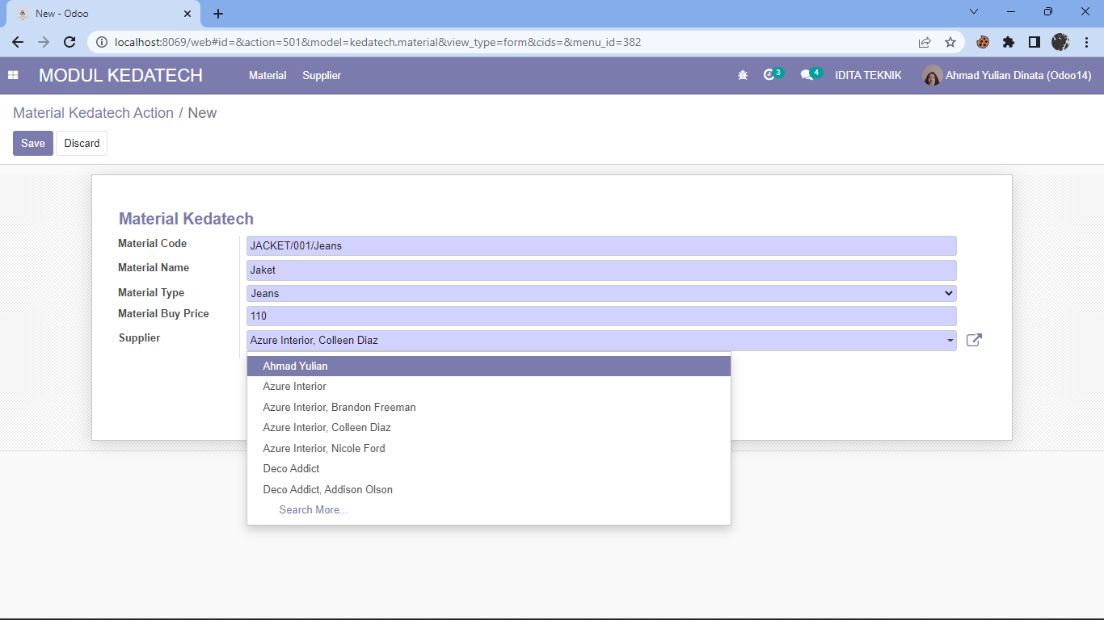

**Gambar 4 Related Supplier (dropdown : Nama supplier)**

Lalu saya membuat juga Menu “**Modul Kedatech**”, fields ini berada di folder “**views**” yang bernama “**menu.xml**”

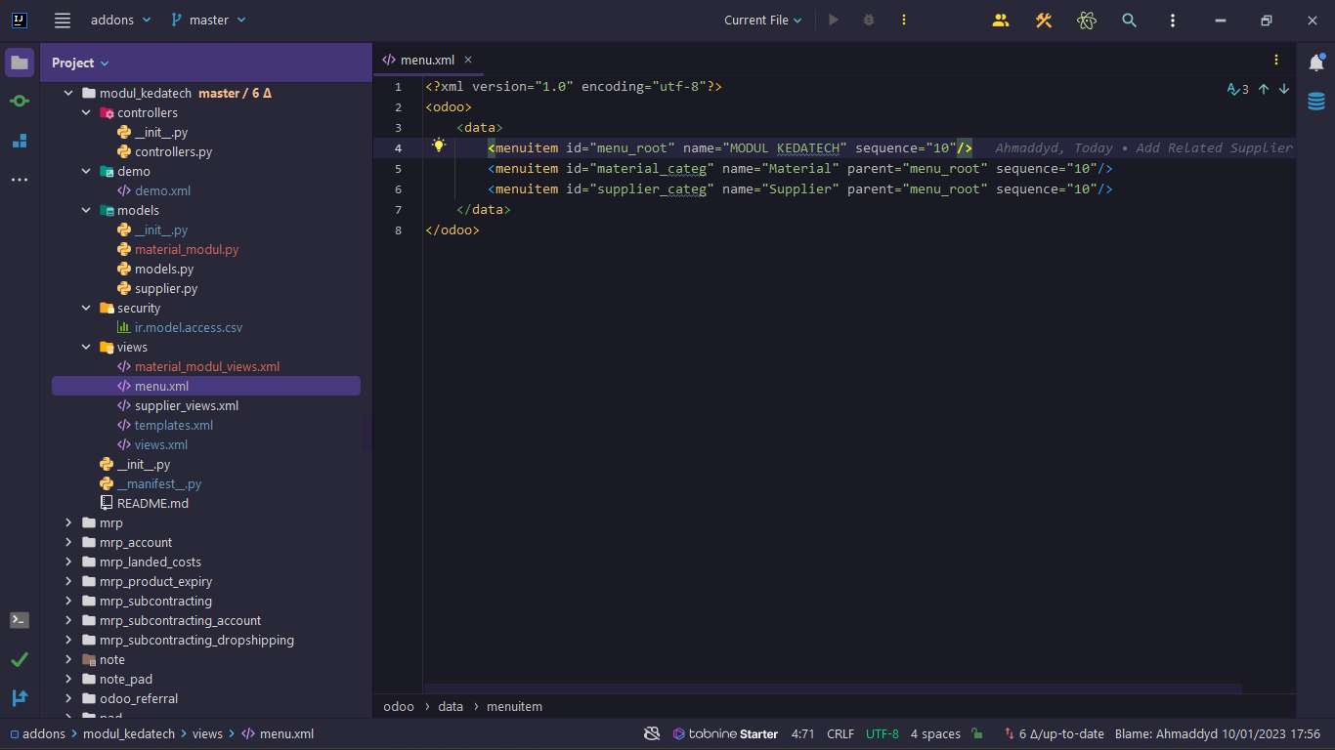

**Gambar 5 Kodingan menu.xml**

Dan terlampir hasil yang sudah dibuat

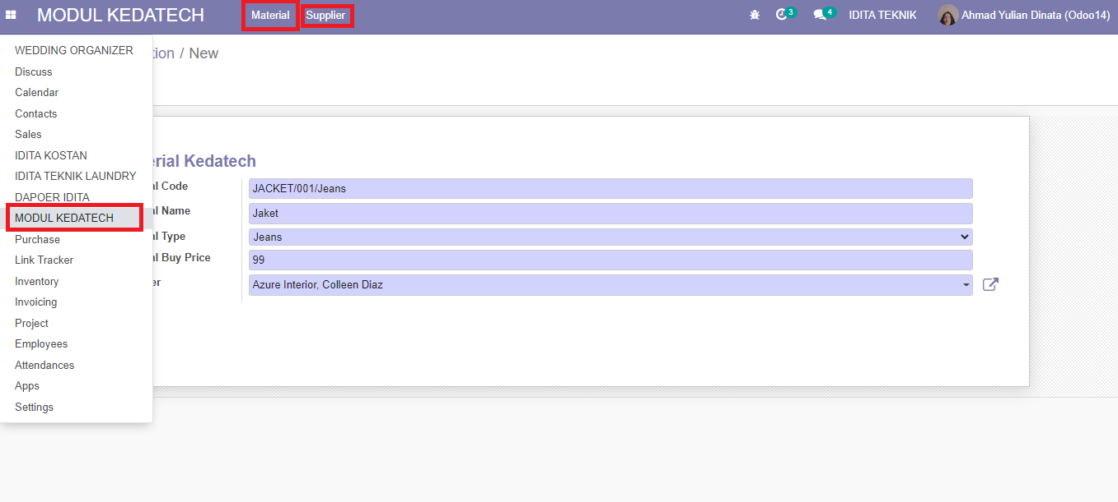

**Gambar 6 Hasil pembuatan Menu**

Berikutnya yaitu kolom kolom untuk **tree** dan **form** yang sudah dibuat

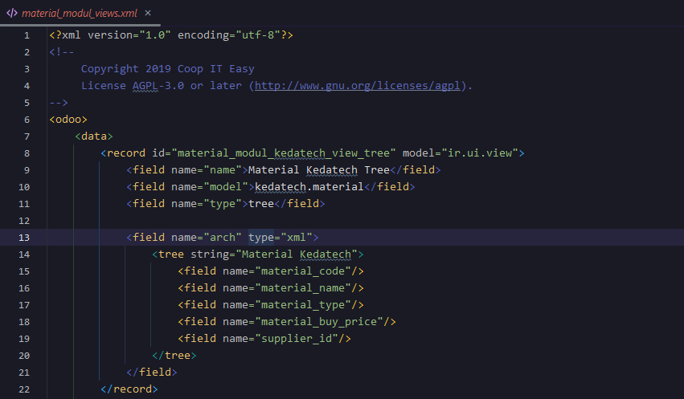

**Gambar 7 Kodingan view tree**

fields ini berada di folder “***views***” yang bernama “***material_modul_views.xml***” dengan ***id=”*** ***material_modul_kedatech_view_tree”***

Didalam ***view Tree*** tersebut terdapat fields yaitu:

1. <field name="material_code"/>
2. <field name="material_name"/>
3. <field name="material_type"/>
4. <field name="material_buy_price"/>
5. <field name="supplier_id"/>

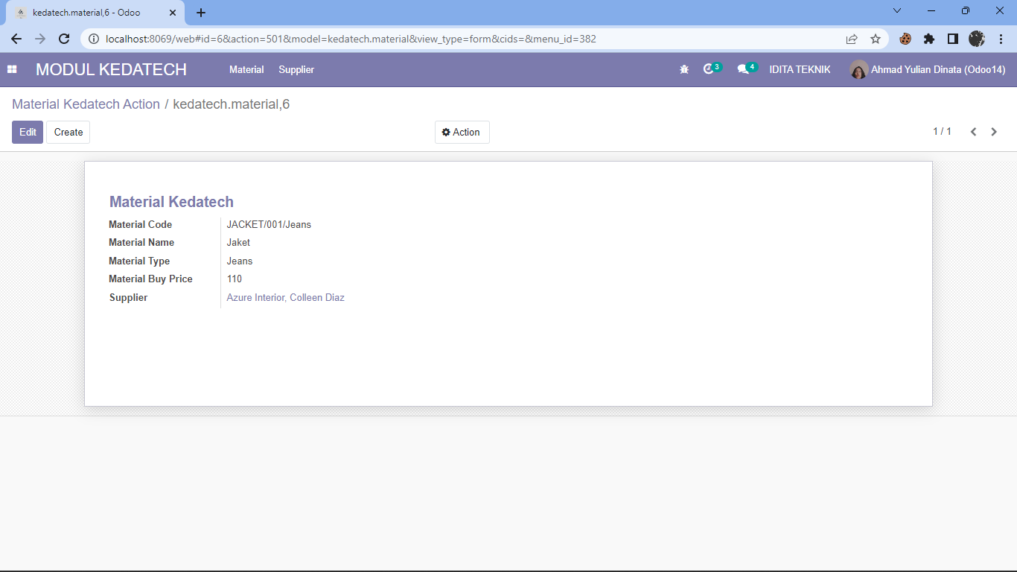

**Gambar 8 Hasil odoo view tree**

Gambar di atas merupakan hasil untuk menampilkan kolom kolom fields yang sudah dibuat, yaitu:

1. Material Code
2. Material Name
3. Material Type
4. Material Buy Price
5. Supplier

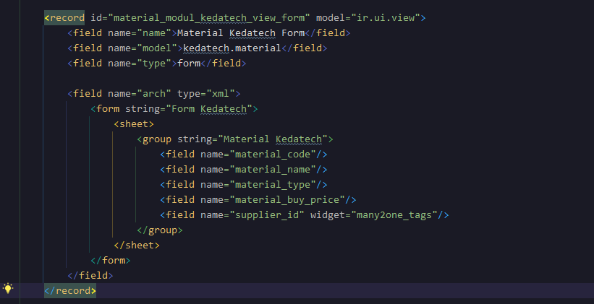

**Gambar 9 Kodingan view form**

fields ini berada di folder “***views***” yang bernama “***material_modul_views.xml***” dengan ***id=”*** ***material_modul_kedatech_view_form”***

Didalam view **Form** tersebut terdapat fields yaitu sama seperti view **Tree:**

1. Material Code
2. Material Name
3. Material Type
4. Material Buy Price
5. Supplier

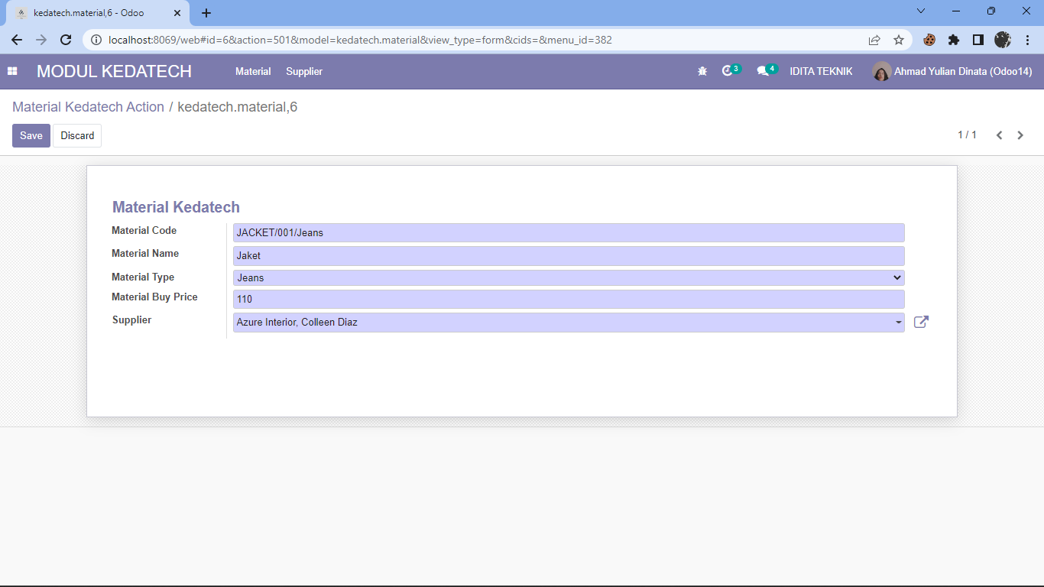

**Gambar 10 Hasil Form Modul Kedatech**

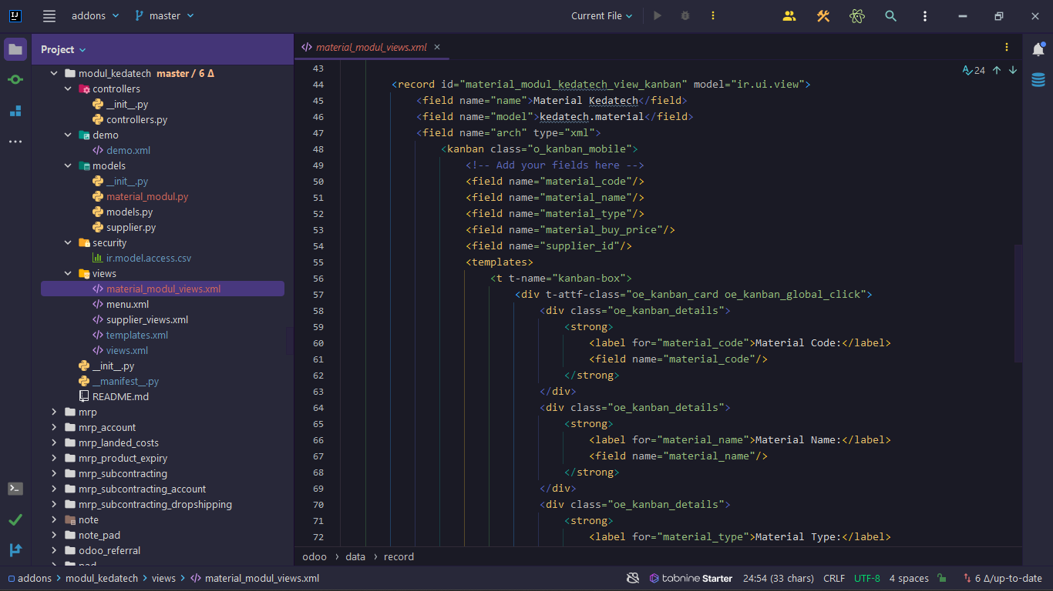

**Gambar 11 Kodingan view Kanban**

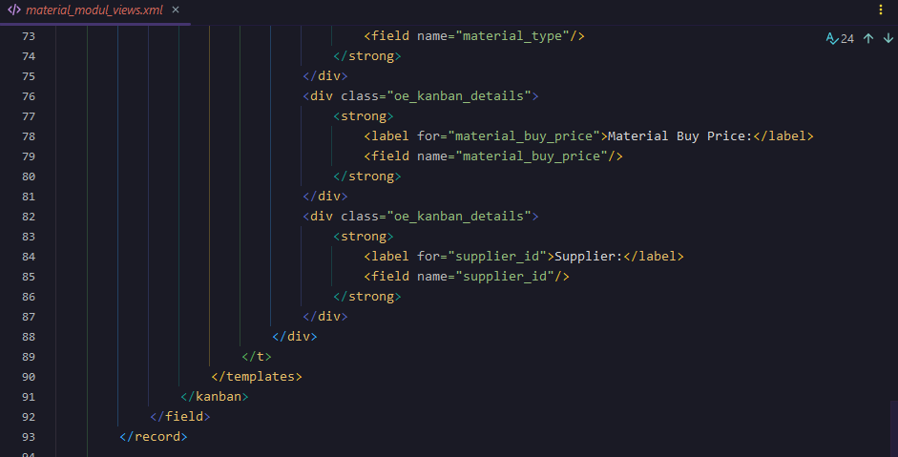

fields ini berada di folder “***views***” yang bernama “***material_modul_views.xml***” dengan ***id=”*** ***material_modul_kedatech_view_kanban”***

Didalam view **Kanban** tersebut terdapat fields yaitu**:**

1. Material Code
2. Material Name
3. Material Type
4. Material Buy Price
5. Supplier

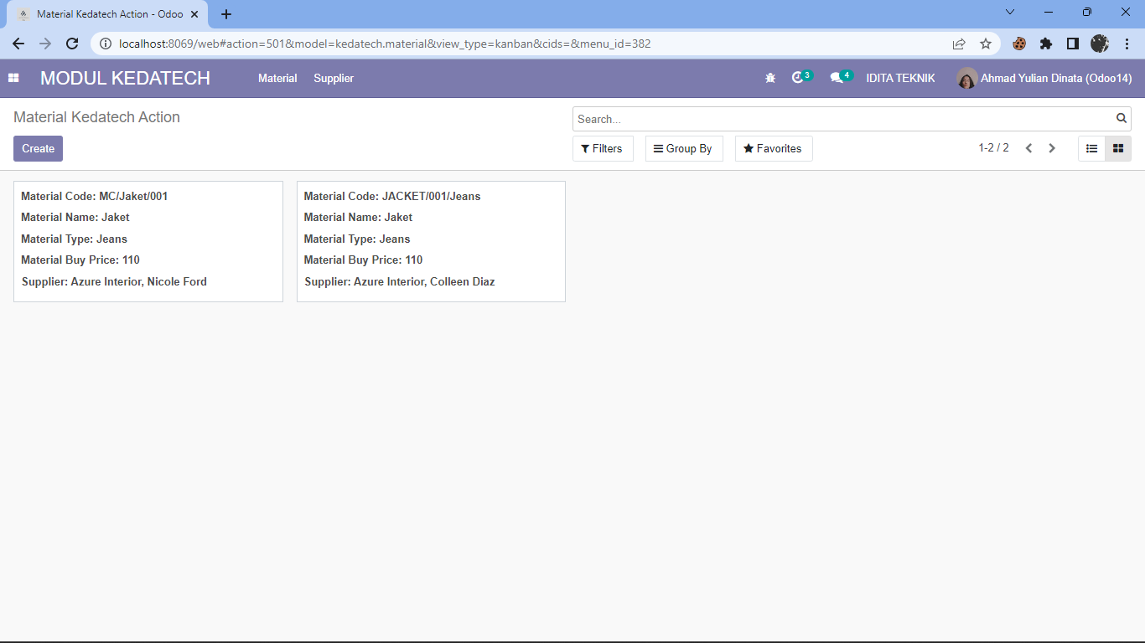

**Gambar 12 Hasil Odoo Kanban**

Melihat seluruh materials yang telah dibuat, Client juga harus dapat memfilter berdasarkan **Material Type**

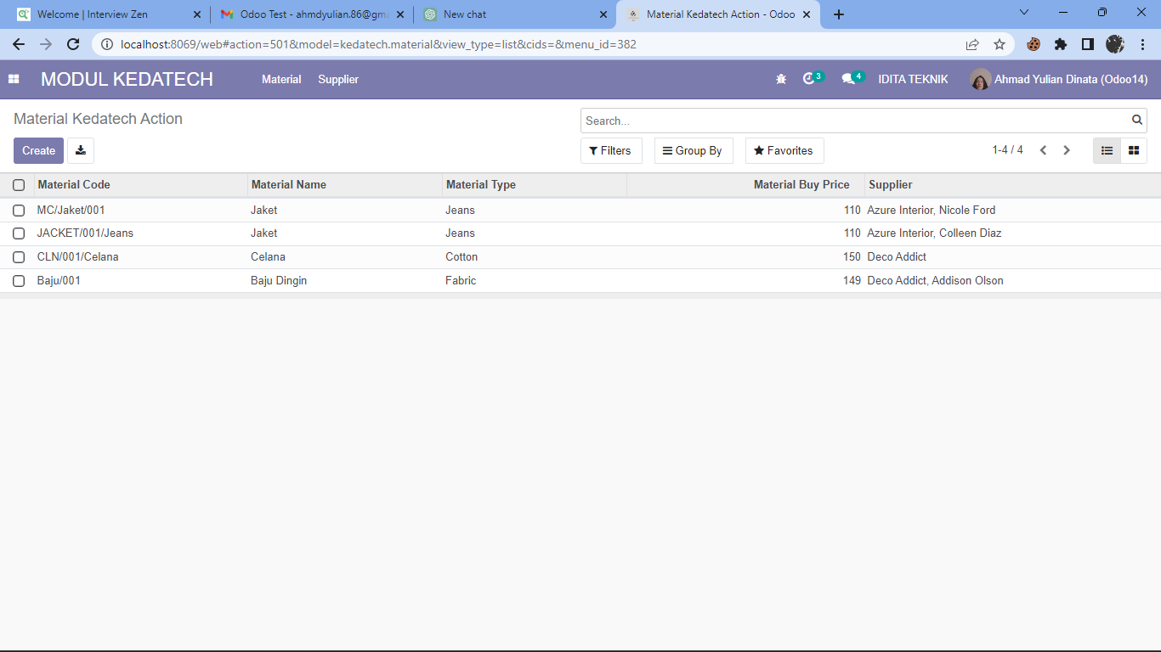

**Gambar 13 Sebelum filter field Material Type**

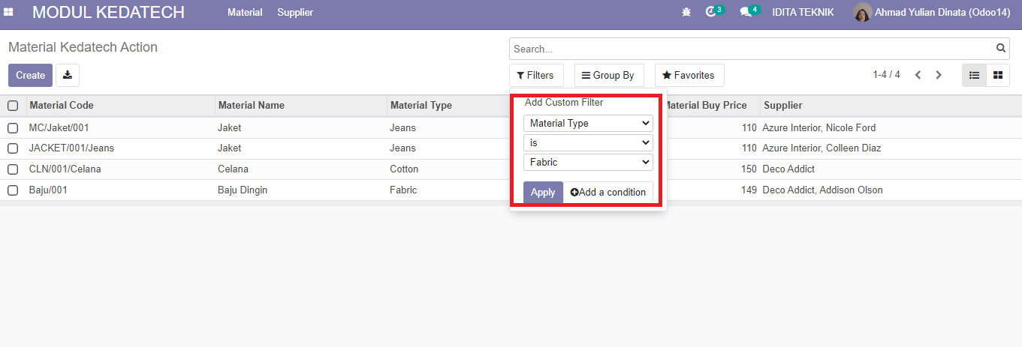

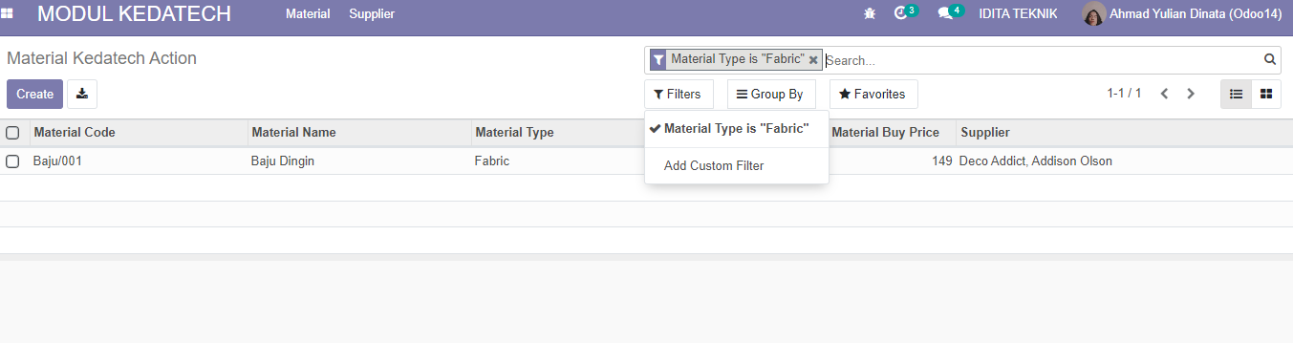

**Gambar 14 Sesudah filter sesuai Material Type di inginkan**

Kemudian saya membuat sebuah printout sebagai untuk mencetak invoice dari Material

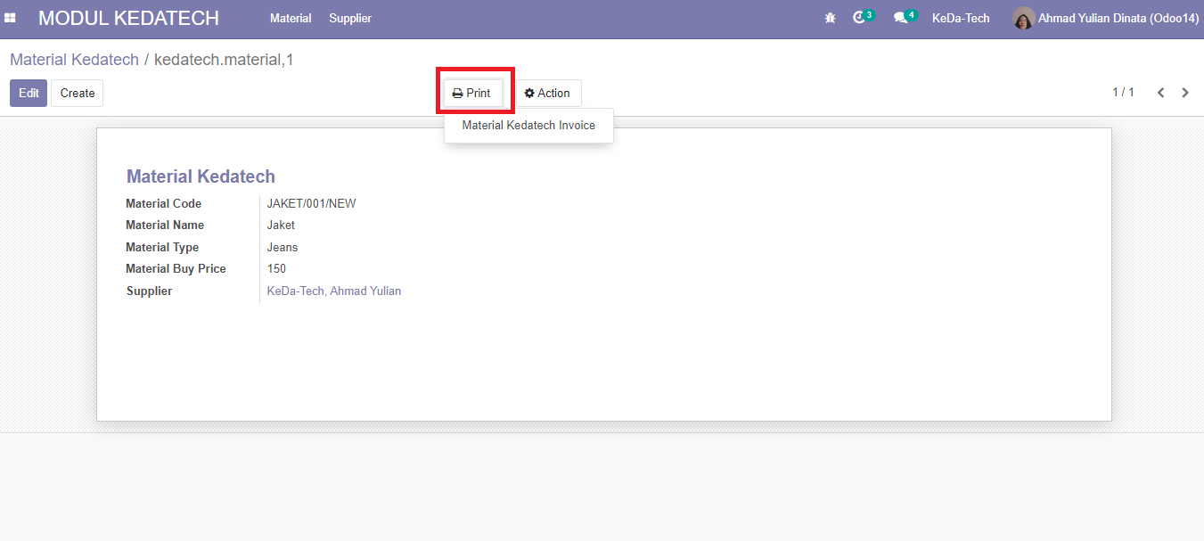

**Gambar 15 Button printout Invoice**

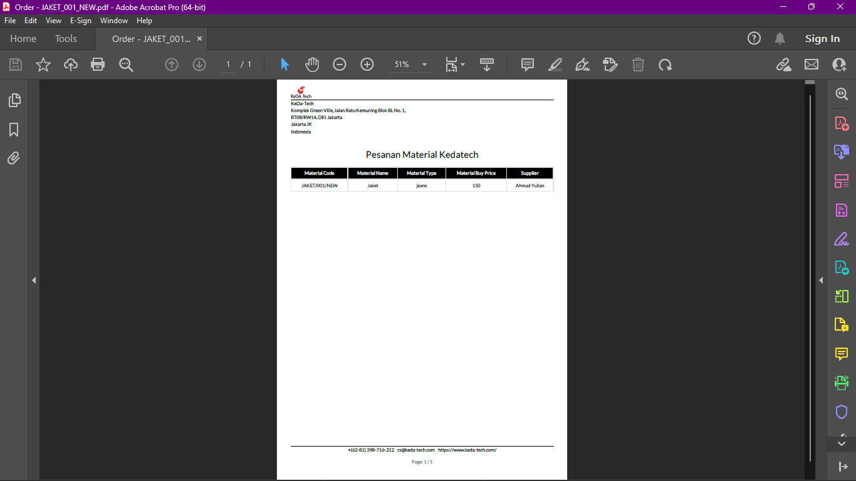

**Gambar 16 Hasil printout**